LAS RANAS GUCCI

Un grupo de ranas de escabullò en la fàbrica de ropa y accesorios Gucci causando un gran impacto en la sociedad.

El pasado 3 de Noviembre varias ranas venenosas flecha amarilla (Dendrobates Leucomelas) se infiltraron en la prestigiosa fàbrica de ropa y accesorios “Gucci” a través de la ventilaciòn. Los inocentes trabajadores no se percataron de la presencia de sus saltarines polizontes quienes saltaron a la cinta transportadora central de la fàbrica atraídas por las coloridas vestimentas que esta transportaba.

Diversos paquetes de mercadería fueron llevados a las diferentes sucursales donde estas ranas fueron confundidas con accesorios y fueron compradas por la clientela de la marca.

El pànico creció abruptamente cuando las personas descubrieron que estas estaban vivas y que según el reporte enviado a nivel regional de la empresa Gucci eran La Fàbrica Central de Gucci

nada màs y nada menos que ranas altamente venenosas.

En este contexto de desesperación las personas, quienes esperaban lo peor, fueron alertadas por la sociedad protectora de animales que los ejemplares a los cuales ellos tanto temían no eran especies venenosas, las causantes del alboroto eran ranas de la especie de la Mantella Madagascariensis (Mantella Coloreada) una especie que utiliza el mimetismo para asemejarse a sus compañeras venenosas, de esa manera, evitar ser devoradas por sus depredadores.

La empresa Gucci fue demandada por una suma millonaria y clausurada por temas de salubridad durante un par de meses.

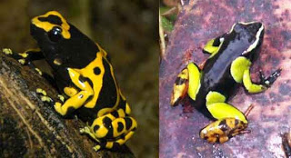

Rana Flecha Amarilla Mantella Coloreada